Funkcie PL
- Riešte nasledujúce sústavy rovníc a zapíšte množinu koreňov:
- b)

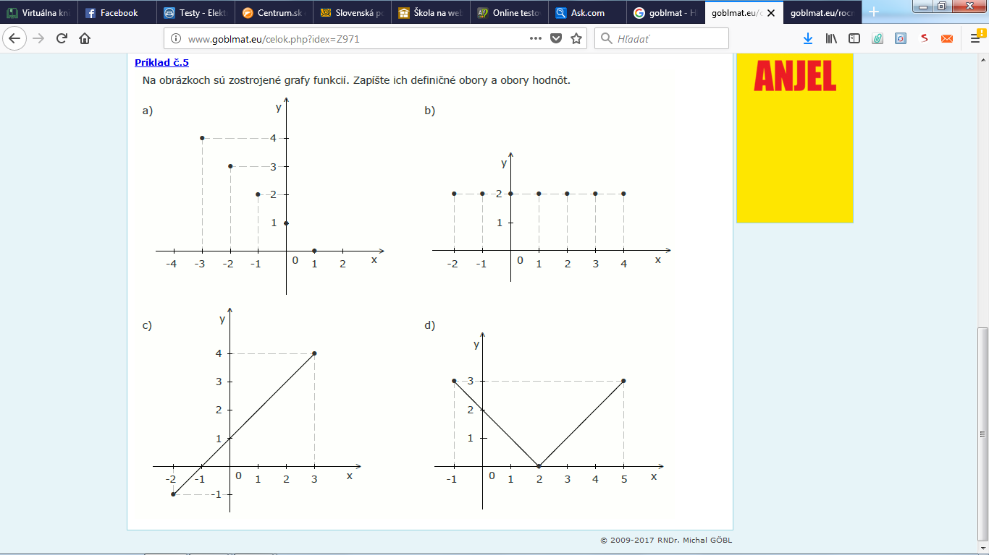
- Zapíš definičné obory, obory hodnôt a všetky vlastnosti funkcií z grafov zostrojených na obrázkoch:
a)

b)


c)

d)

